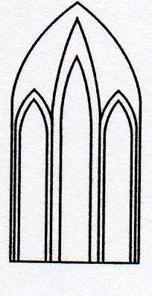
Catedral Anglicana St Paul´s
Valparaíso

Música en las Alturas
Domingo 16 de Febrero, 2020
12:30 Horas
Entrada liberada

Organo: Christian Sundt

1.- LIBERTY BELL MARCH......... J. P. SOUSA (1854-1932)

2.- AMERICA.........NINO BRAVO (1944-1973)

3.- WIE SCHON LEUCHTET DER MORGENSTERN....... J.S. BACH (1685-1750)

4.- HERZLICH TUT MICH VERLANGEN ..........J.S. BACH (1685-1750)

5.- WE ARE THE CHAMPIONS...... FRDDIE MERCURY (1946-1941)

7.- MORNING MOOD FROM PEER GYNT........ E. GRIEG (1843-1907)

8.- NUN DANKETT ALLE GOTT........ J.S. BACH (1685-1750)

Agradecemos su contribución para la restauración de nuestro monumento histórico construido en 1858.
We are grateful for your contribution towards the restoration of this historic building built in 1858.
__________________________________________
saintpaulchurchvalpo@gmail.com
Le invitamos a que ingrese a nuestro sitio web
www.saintpaulchile.cl

